**SaaS平台交付文档**

1. **项目简介**

项目名称：SAAS PLATFORM 云动未来 能源数字化管理平台

项目功能：支持多租户系统软件资源共享

集成多种业务系统：换电业务系统、电池租赁系统、车辆租赁系统、资产管理系统

SAAS 租户模型：共享资源地多租户模式

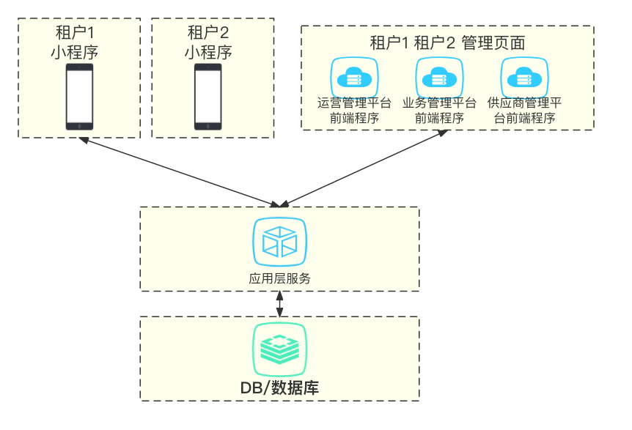

2. **技术选型**

* 采用前后端分离的模式
* 前端采用 vue2+element-ui搭建，包含数据字典管理，动态路由，权限验证，提炼了典型的业务模型
* 后端采用 Java JDK8+、Spring Boot、Spring Cloud & Alibaba框架。
* 注册中心、配置中心选型Nacos，权限认证使用Redis，分布式事务选型Seata。
* 微服务网关选型Spring GateWay，认证中心选型OAuth2.0、SpringSecurity安全框架。
* 容器化：Docker。
* 日志监控：ELK （Elasticsearch、Logash、Kibana）

3. **技术架构**

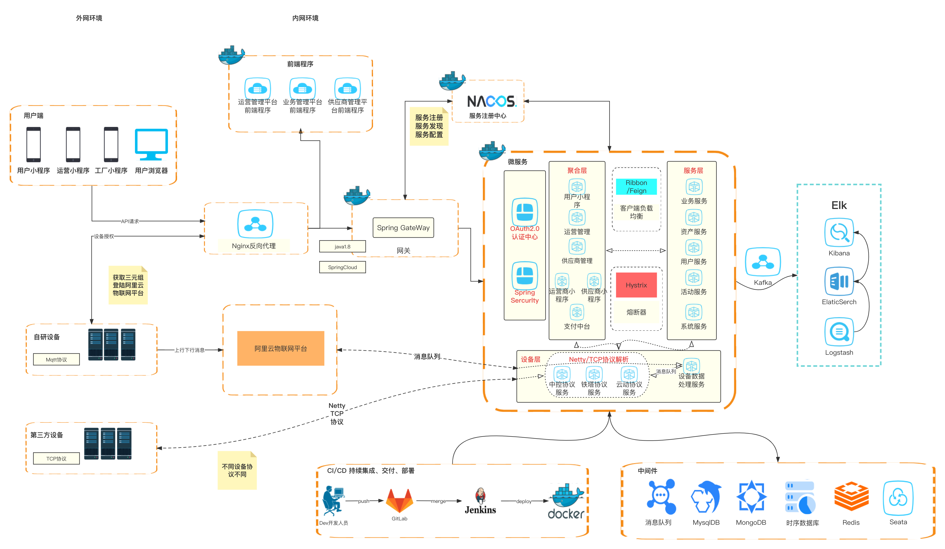

4. **功能模块目录**

|  |  |
| --- | --- |
| 模块名称 | 简介 |
| gateway-server | 网关服务: 鉴权,路由转发等 |
| auth-server | 认证服务: 授权码颁发,用户登录等 |
| miniapp-server | 用户小程序中台，对接用户微信小程序 |
| platform-server | 业务中台，对接业务管理平台 |
| operate-server | 运营中台，对接运营管理平台 |
| operate-applets-server | 运营小程序中台，对接运营商小程序 |
| supplier-server | 供应商中台，对接供应商管理平台 |
| supplier-applets-server | 供应商小程序中台，对接供应商小程序 |
| payment-server | 支付服务，对接微信支付等第三方支付服务 |
| iot-apiserver | 设备API接口层、设备数据处理等服务 |
| iot-yplserver | 优普乐电池TCP协议解析服务、铁塔协议 |
| iot-tbtserver | 泰比特车辆中控TCP协议解析服务、铁塔协议 |
| iot-server | 云动未来自研设备（电池、电柜）TCP协议解析服务 |
| users-manage | 用户服务，运营商账号、商户、用户数据 |
| trade-manage | 业务服务，订单、商品、租电、换电、租车业务数据 |
| assets-manage | 资产服务，设备基础信息、投产、调拨数据 |
| activity-manage | 活动服务，优惠券、运营活动（老带新等） |
| system-manage | 系统服务，数据字典，菜单权限，运营商配置数据 |
| logs-manage | 日志服务，接收设备上报日志 对MongoDb等数据源操作 |
| common-utils | 公共工具类包 |
| xxl-job-admin | 分布式任务调度模块. |
| app-apiserver | 换电APP后台服务,目前暂停维护与运营. |
| iot-frontserver | 暂未使用 |

5. **功能清单**

